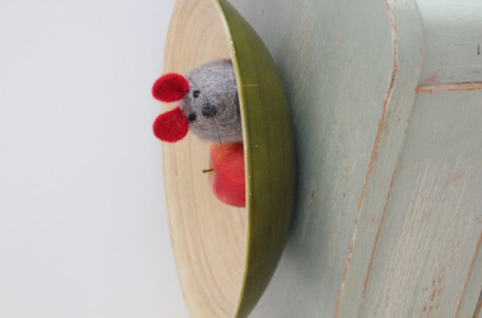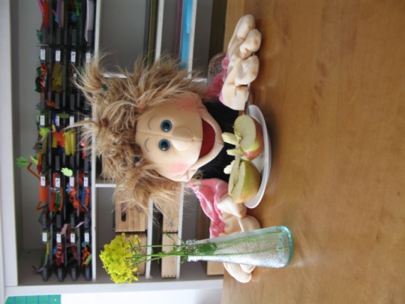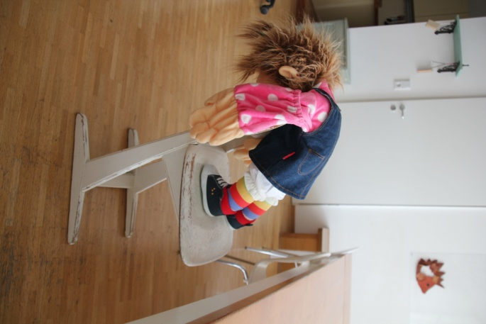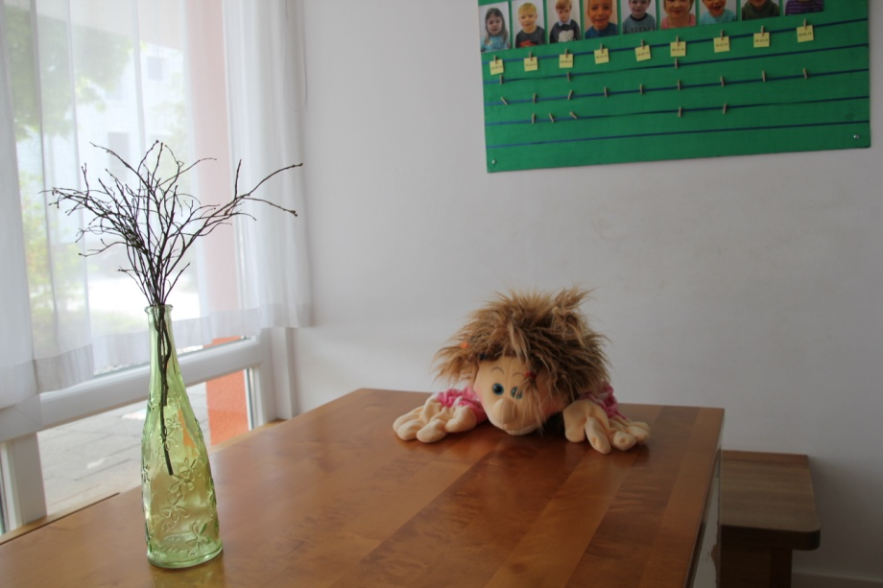

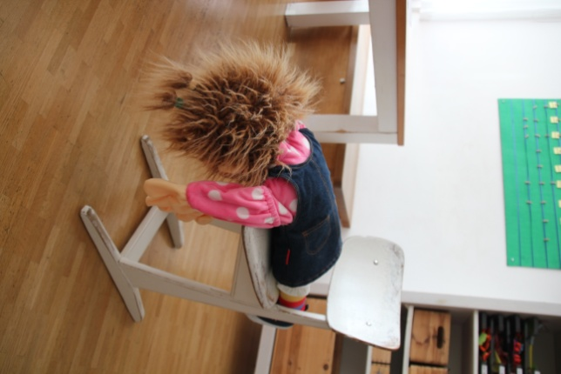

**Da Ilselotte von den Kindern Abstand halten soll, ist sie in die leeren Räume der Kinder-gartengruppe zurück gegangen.**

**Nach einer kleinen Brotzeit, hat sie viiieeel Zeit….**

**„Mir ist sooooooo langweiiilig!!!!!“**

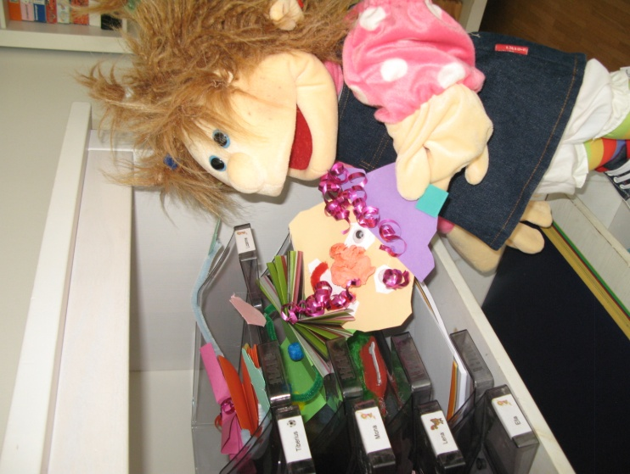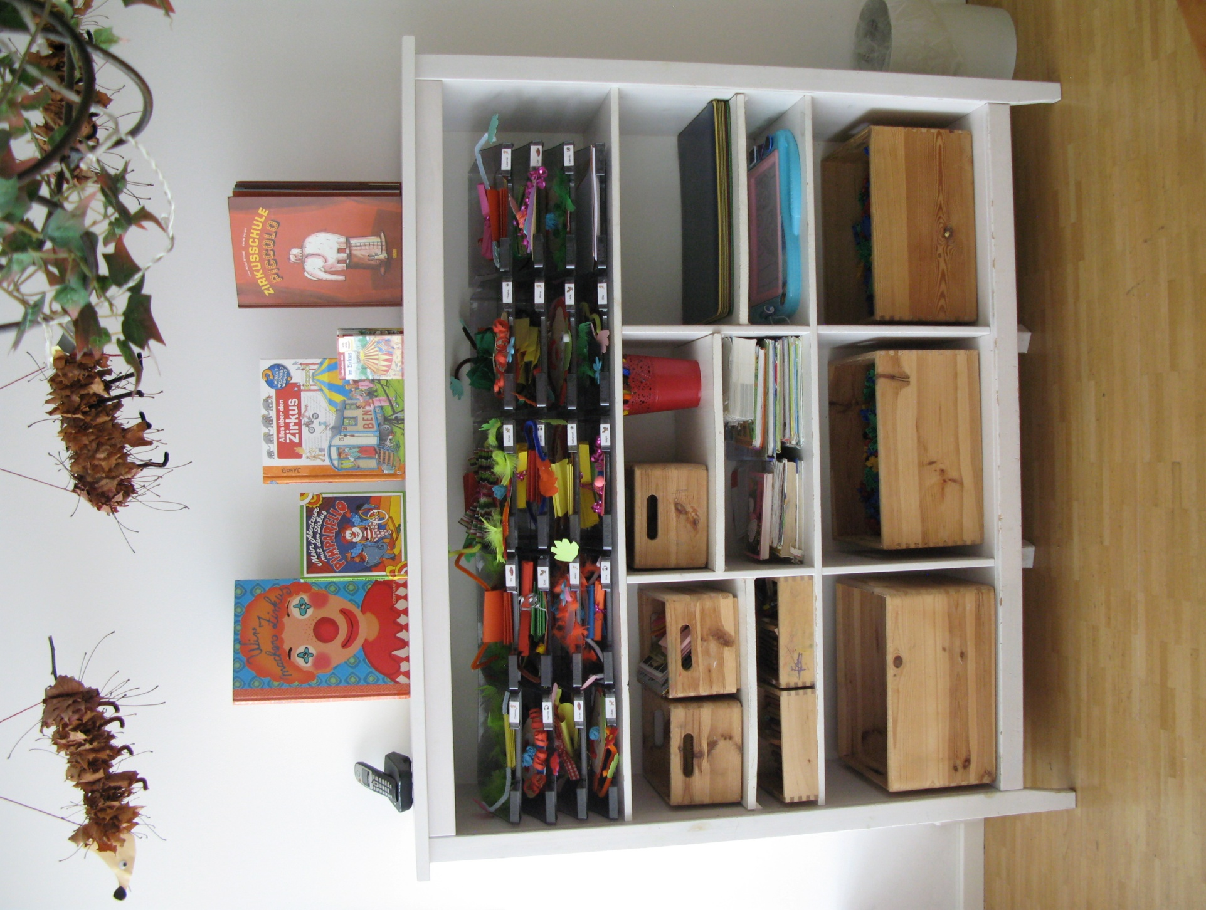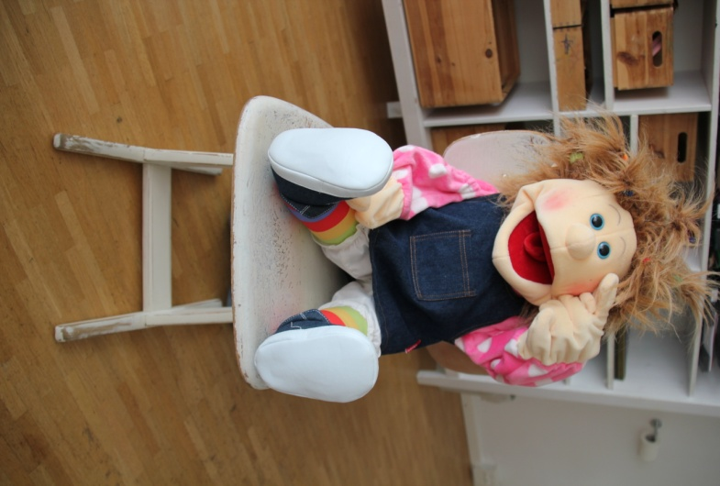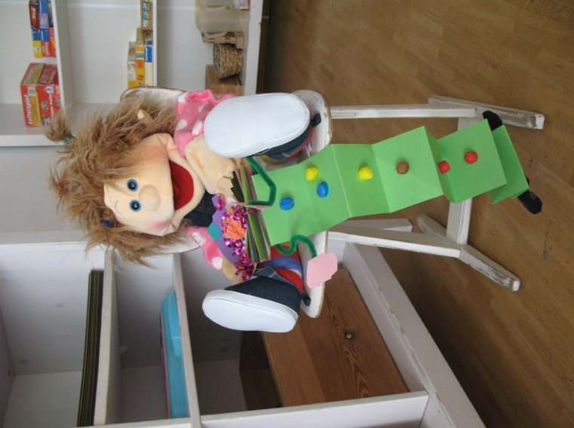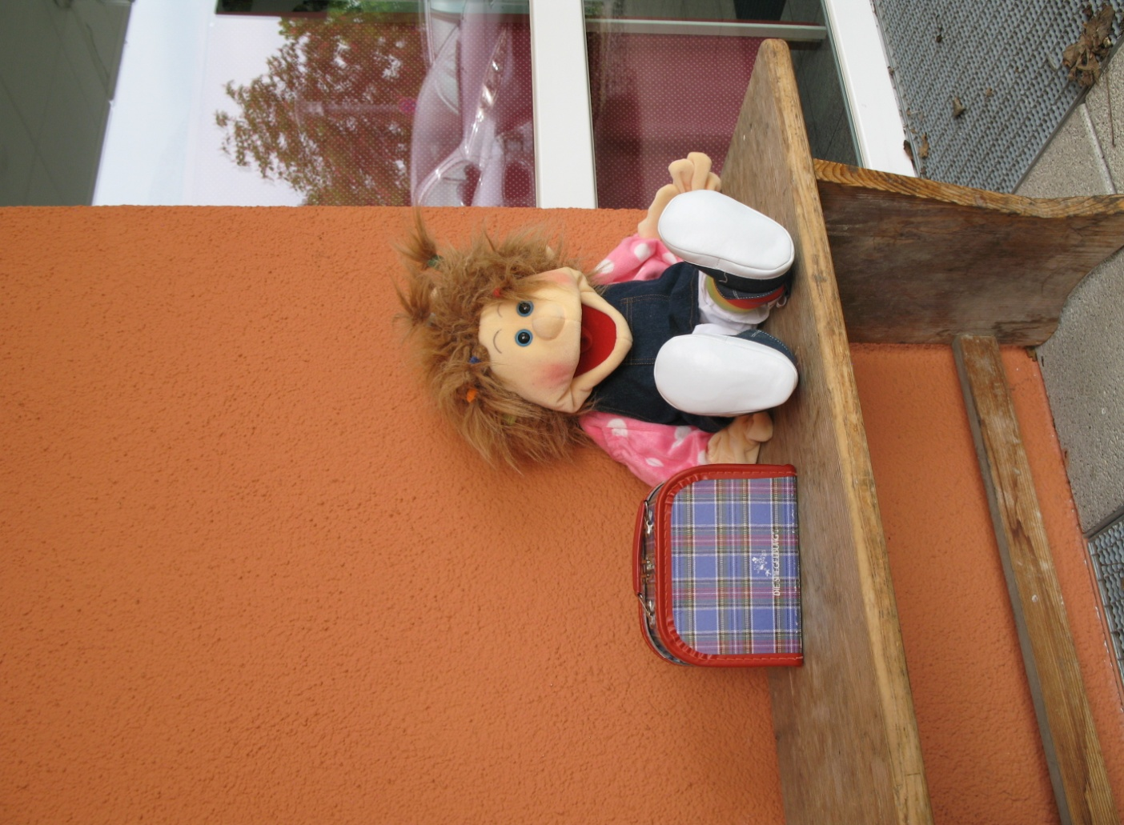

**Aus Langeweile entstehen die besten Ideen**

Kinder verspüren kaum noch Langeweile, da ihr Alltag oft sehr stark strukturiert und durchgetaktet ist. Durch die Langeweile erfahren die Kinder wieder Ruhe und lernen, sich mit dem Gefühl der Langeweile auseinander-zusetzen.

**Kinder müssen in ihrer eigenen Langeweile versinken, damit die Welt um sie herum so still wird, dass sie sich selbst hören können.**

Denn Langeweile ist für sie ein zentraler Motivator, der die Entwicklung anstößt. Wenn die Kinder Langeweile erleben und dieses Gefühl beseitigen möchten, müsse sie selbst kreativ werden und überlegen, was sie tun können. Ratgeber und Tipps gegen Langeweile sind daher nicht entwicklungsförderlich.

Oft entsteht Langeweile, wenn bei den Kindern Stress oder ein stark getakteter Tagesablauf wegfällt. Daher ist das Gefühl der Langeweile als ein gutes Zeichen zu sehen, denn das Kind ist auf dem Weg zur Entspannung und Ruhe. Die Kinder können so lernen, die entstandene Leere zu füllen.

„Ich habe eine Idee!“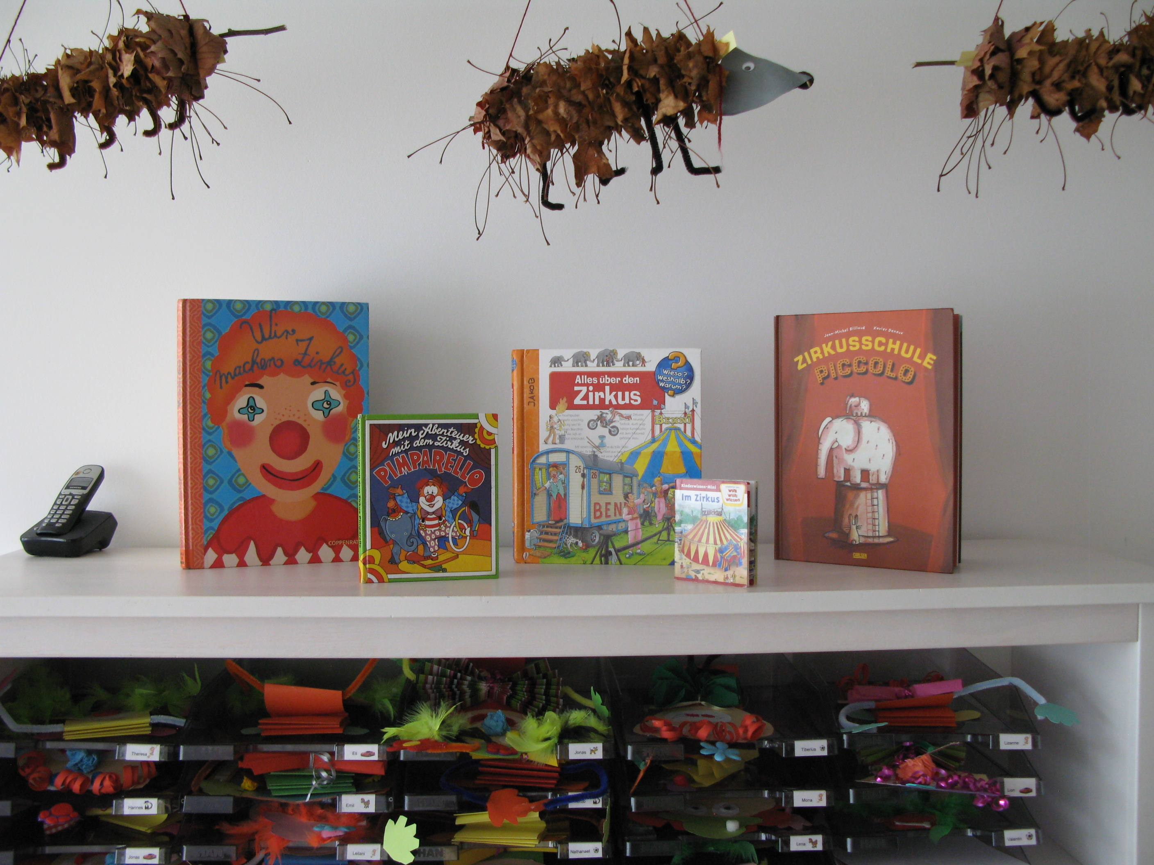lle Idee

**ELTERNINFO**

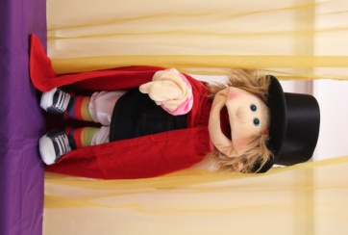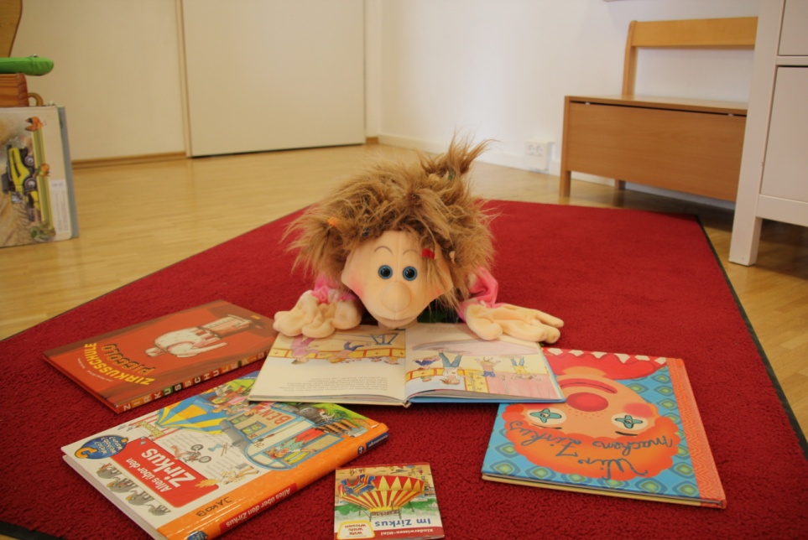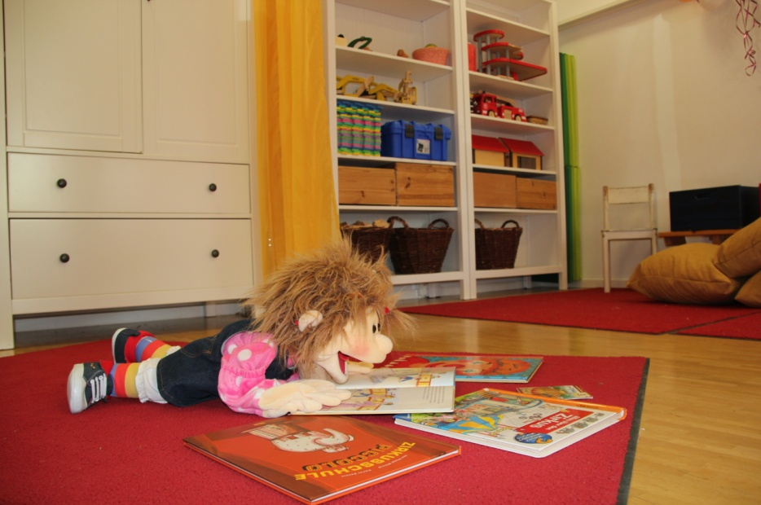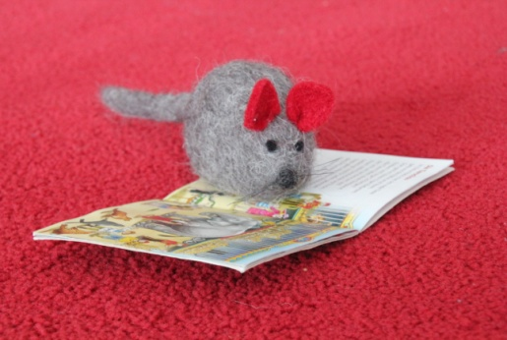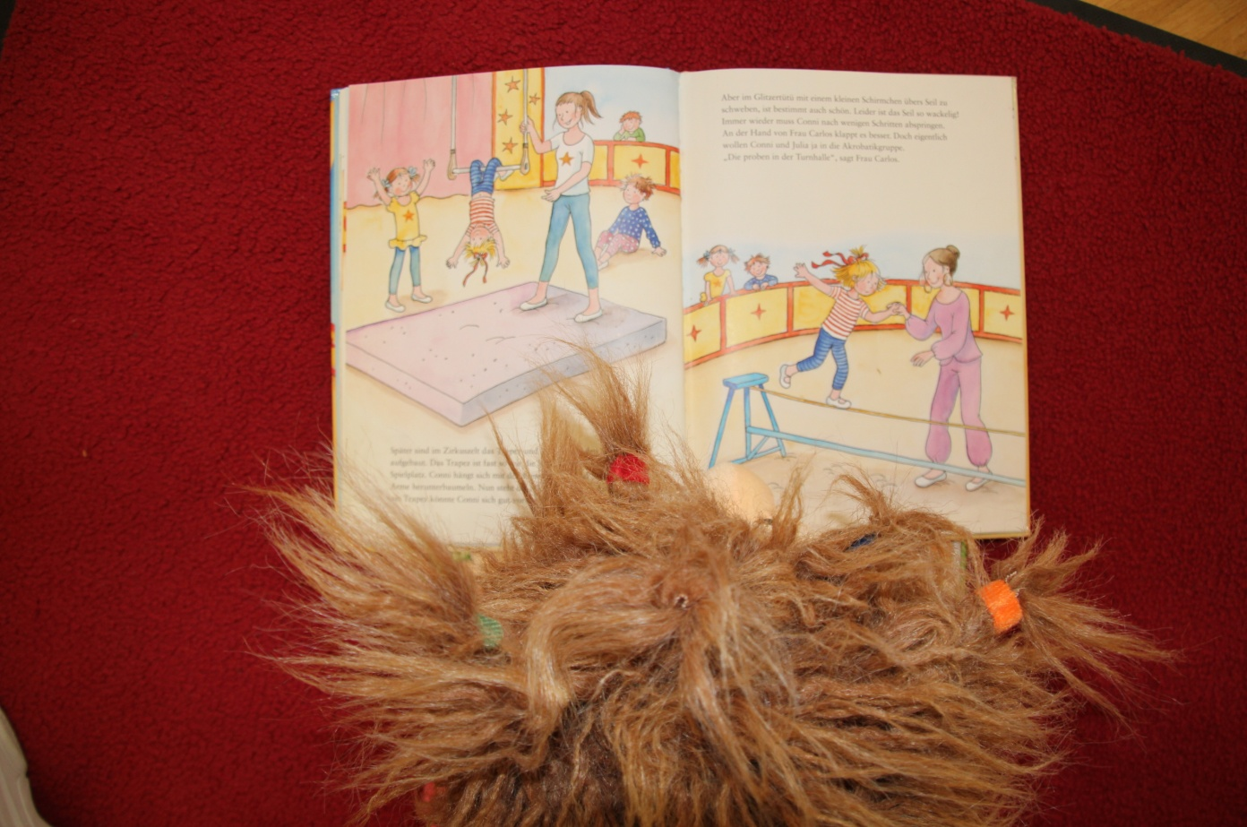

„Boaaahh, die Zirkusübungen sind ja toll! Das will ich auch können.

Jetzt habe ich eine Idee!

Bist Du schon neugierig?

Lass Dich überraschen.“